Кременецький районний методичний кабінет

Староолексинецька загальноосвітня школа І-ІІІ ст.

Виховний захід на тему:
«Святкування Різдва в Німеччині»

Підготувала
Шевчук Н.А.

Кременець
2005р.

Thema: Das Weihnachtsfest in Deutschland.
Ziel: Machen die Schüler mit Sitten und Bräuchen Weihnachtens in Deutschland bekannt; Erziehen bei den Schülern ein Interesse und einen Respekt für Sitten und Bräuche des deutschen Volkes.

I Einführung

Die Schüler stehen mit den Kerzen und singen ein Lied „Stille Nacht, heilige Nacht“. (Див. додаток №1)

1 –Markt und Straßen stehen verlassen, still erleuchtet jedes Haus Sinnend gehe ich durch die Gassen, alles sich so festlich aus
`
2-An den Fenstern haben Frauen buntes Spielzeug fromm geschmückt; tausend Kindlein stehen und schauen, sind so wunderstill beglückt.

3 - Und ich wandere aus den Mauern bis hinaus ins freie Feld, hehres Glänzen, heiliges Schauern!
Wie so weit und still die Welt!

4 – Sterne hoch die Kreise schlingen; aus des Schnees Einsamkeit steigt`s wie wunderbares Singen – O du gnadenreiche Zeit!

II Hauptteil

5 – Winterzeit ist Weihnachtzeit! Weihnachten – das ist für viele der festliche Höherpunkt des Jahres. Die wichtigsten Symbole des Weihnachtsfestes sind die Knippe und der Tannenbaum.

6 – Die Knippe zeigt die Geburt des Jesuskindes vor 2Tausend Jahren in einem Stall in Bethlehem.

7 – Weihnachten ohne Tannenbaum können wir uns nicht vorstellen. Zu diesem Fest hat man Häuser mit grünen Zweigen geschmückt.

8 – Man glaubte; das diese Zweige den Menschen heilen und schützen können.

9 – Seit dem 16 Jahrhundert wird den Tannenbaum zu Weihnachten aufgestellt und reich geschmückt. Bis heute versammeln sich die meisten Familien am Weihnachtsabend dem heiligen Abend um den Tannenbaum und singen Weihnachtslieder.

Alle singen: „O Tannenbaum, o Tannenbaum.“
(Див. додаток №2)

10 – Die meisten Familie haben einen Adventskranz mit vier Kerzen. Das Wort „Advent“ kommt aus der lateinischen Sprache und heißt „Ankunft“. In dieser Zeit denken wir daran, dass Jesus Christus als Kind in die Welt kam, und dass er bald wiederkommen wird.

11 – Advent – das ist die Zeit vom vierten Sonntag vor Weihnachten bis Weihnachten. Und Adventskranz – das ist ein Kranz aus Tannenzweigen mit vier Kerzen
( zeigen ). Jeden Sonntag wird eine Kerze angezündet. Am vierten Advent brennen dann alle vier Kerzen.

Die Theateraufführung „ Vier Kerzen am Adventskranz.“
A: Vier Kerzen brannten am Adventskranz. Es war still. So still, dass man hörte, wie die Kerzen zu reden begannen. Die erste Kerze seufzte und sagte:

1 – Ich heiße Frieden. Mein Licht leuchtet, aber die Menschen halten keinen Frieden, sie wollen mich nicht.

A: Ihr Licht wurde immer kleiner und verlosch schließlich ganz. Die zweite Kerze flackerte und sagte:

2 – Ich heiße Glauben, aber ich bin überflüssig. Die Menschen wollen von Gott nichts wissen. Es hat keinen Sinn mehr, dass ich brenne.

A: Ein Luftzug wehte durch den Raum, und die Kerze war aus. Leise und sehr traurig meldete sich nun die dritte Kerze zu Wort:

3 – Ich heiße Liebe. Ich habe keine Kraft mehr zu brennen. Die Menschen stellen mich an die Seite. Sie sehen nur sich selbst und nicht die anderen, die sie lieb haben sollen.

A: Und mit einem letzten Aufflackern war auch dieses Licht ausgelöscht. Da kam ein Kind in den Raum. Es schaute die Kerzen an und sagte:

K: Aber, aber ihr sollt doch brennen und nicht aus sein!

A: Und fast find es an zu weinen. Da meldete sich auch die vierte Kerze zu Wort. Sie sagte:

4 – Hab nur keine Angst! So lange ich brenne, können wir auch die anderen Kerzen wieder anzünden. Ich heiße Hoffnung.

A: Mit einem Streichholz nahm das Kind Licht von dieser Kerze und zündete die anderen Lichter wieder an.

12 – Besonders beliebt bei den Kindern sind Weihnachts- oder Adventskalender. Das ist ein mit einem Weihnachtsmotiv bedrucktes Kalenderblatt, hinter dem ein zweites klebt. ( zeigen )

13 – Auf dem vorderen Kalenderblatt sind 24 Türchen versteckt, die den 24 Tagen des Dezember bis zum Weihnachtsfest entsprechen.

14 – An jedem Dezembertag darf das Kind das entsprechende Türchen öffnen. Dahinter kommt ein weiteres Bild mit einer Weihnachtsüberraschung zum Vorschein, zum Beispiel einem Stückchen Schokolade, Bonbons…

III Schlussteil

- - Das Weihnachtsfest ist in Deutschland traditionell ein Familienfest. Eltern, Kinder und Großeltern sitzen zusammen; essen eine Weihnachtsgans, das ist traditionelles Essen; singen Lieder und spielen.

- - In der Adventszeit wird oft gebacken, denn zu Weihnachten gibt es die schönsten Plätzchen. Besonders gut riecht es, wenn die Mutter Bratäpfel gebacken hat.

- - Besonders die Kinder freuen sich auf die Geschenke. Diese liegen meistens unter dem Weihnachtsbaum.

Die Schüler nehmen die Geschenke unter dem Weihnachtsbaum und singen ein Weihnachtslied “O du fröhliche, o du selige“. (Див. додаток №3)

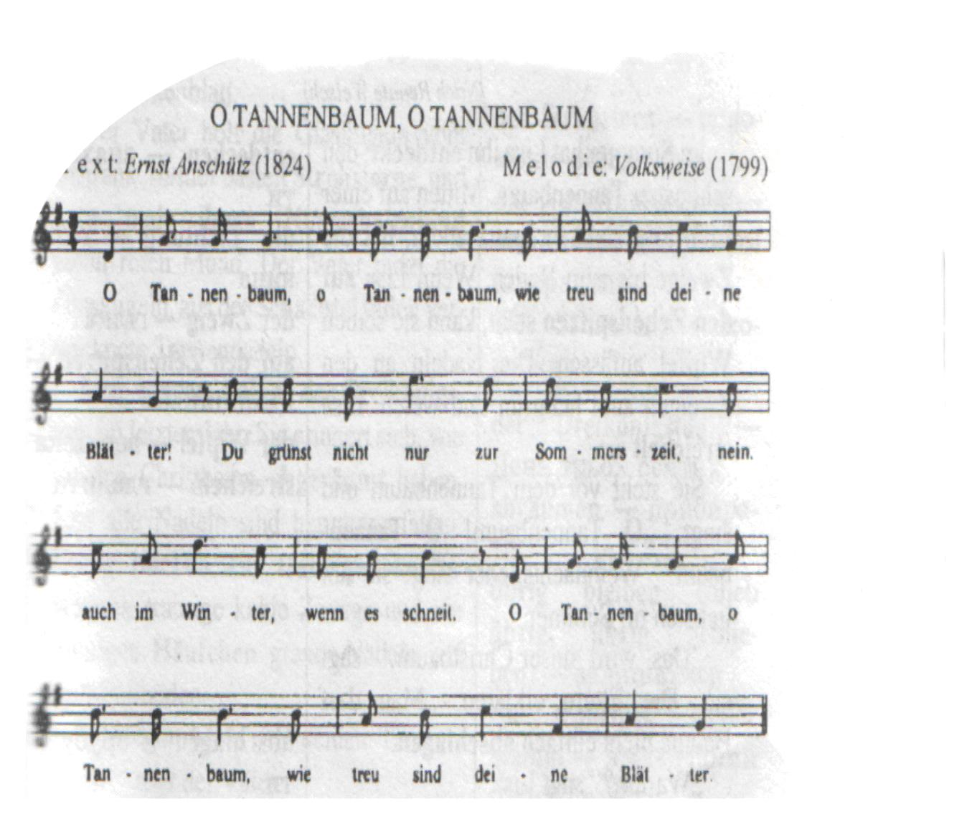

•O Tannenbaum, o Tannenbaum,
wie treu sind deine Blätter!
Du grünst nicht nur zur Sommerszeit,
nein, auch im Winter, wenn es schneit.
о Tannenbaum, o Tannenbaum,
•wie treu sind deine Blätter.

О Tannenbaum, о Tannenbaum,
du kannst mir sehr gefallen.
Wie oft hat nicht zur Weihnachtszeit
ein Baum von dir mich hocherfreut.
О Tannenbaum, о Tannenbaum,
du kannst mir sehr gefallen.

O Tannenbaum, o Tannenbaum,
dein Kleid will mich was lehren:
Die Hoffnung und Beständigkeit
gibt Trost und Kraft zu jeder Zeit.
O Tannenbaum, o Tannenbaum,
dein Kleid will mich was lehren.
Bestandigkeit gibt Trost und Kraft zu jeder Zeit. О Tannenbaum, о Tannenbaum, dein Kleid will mich was lehren.

